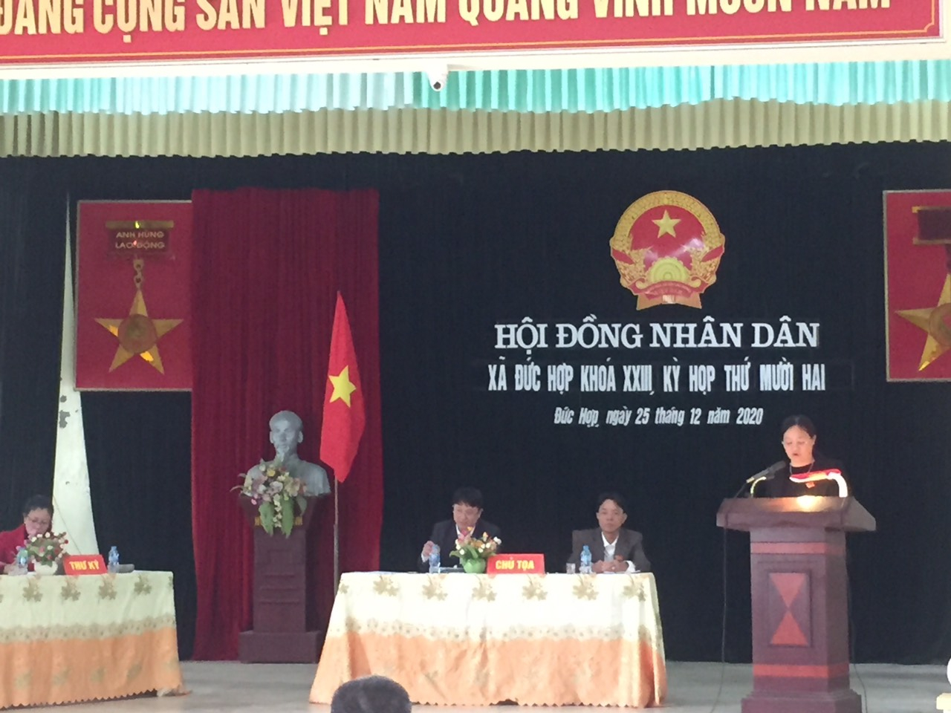

Sáng nay, ngày 25/12/2020 HĐND xã Đức Hợp, tổ chức kì họp thứ 12, về dự và chỉ đạo kì họp có đồng chí Nguyễn Anh Dũng- Ủy viên ban Thường vụ huyện ủy- Trưởng Công an huyện Kim Động. Tại kì họp các đại biểu HĐND xã bàn và quyết định một số vấn đề quan trọng của địa phương: Biểu quyết về tình thực hiện nhiệm vụ phát triển kinh tế năm 2020 và kế hoạch phát triển kinh tế năm 2021; biểu quyết nhất trí về thu, chi ngân sách năm 2020 và phân bổ thu, chi ngân sách năm 2021; biểu quyết tổng mức đầu tư cho các dự án đã hoàn thành đưa vào sử dụng năm 2021. Cũng tại kì họp lần này đ/c Nguyễn Thị Hằng - Chủ tịch UBND xã đã trả lời chấp vấn các ý kiến của cử tri tại cuộc họp.

